PKP Polskie Linie Kolejowe S.A.
Biuro Komunikacji i Promocji
Targowa 74, 03 - 734 Warszawa
tel. + 48 22 473 30 02
fax + 48 22 473 23 34
rzecznik@plk-sa.pl
www.plk-sa.pl

Kraków, 15.03.2018 r.

Informacja prasowa
Intensywne prace na linii Kraków Główny - Podłęże
Korekta rozkładu jazdy pociągów pozwala wykonawcy przebudowy linii kolejowej pomiędzy Krakowem Głównym a Podłężem, zintensyfikować prace budowlane. Roboty realizowane są na całej długości kontraktu. Sprawne i bezpieczne wykonanie gwarantuje kilkugodzinna przerwa w kursowaniu pociągów po linii średnicowej.

Prace budowlane, na najważniejszej inwestycji PKP Polskich Linii Kolejowych S.A.
w Krakowie, rozpoczęły się w pierwszej połowie 2017 roku. Modernizowany jest główny szlak kolejowy Krakowskiego Węzła Komunikacyjnego. Intensywne prace budowlane trwają równolegle na niemal dwudziestu kilometrach linii.

Rozkład pozwoli realizować inwestycje dla lepszych podróży
Wprowadzenie codziennej przerwy w kursowaniu pociągów, na krakowskiej linii średnicowej, pozwoliło wykonawcy zwiększyć zakres prac przy przebudowie wiaduktów i budowie nowych estakad kolejowych w centrum miasta. Harmonogram robót został skonstruowany tak, by maksymalnie długo utrzymywać ruch pociągów na ważnej, newralgicznej dla transportu, linii kolejowej. To bardzo skomplikowane zadanie, wymagające ścisłej koordynacji ze wszystkimi przewoźnikami, a także zarządcami infrastruktury w mieście.
Plan budowy w pierwszej kolejności zakłada wykonanie części estakad kolejowych i obiektów inżynierskich, których na będzie ułożony jeden tor. Pozwoli to przenieść na niego ruch pociągów i zająć się rozbiórkami infrastruktury, po której obecnie poruszają się składy pasażerskie. Następnie zostaną dobudowane i uruchomione kolejne tory.
Zgodnie z efektem inwestycji - pomiędzy Krakowem Głównym a Krakowem Płaszowem pociągi będą się poruszać po czterech torach a pomiędzy Krakowem Płaszowem a Krakowem Bieżanowem
po trzech.

Obecnie roboty budowlane realizowane są na całej długości modernizowanej linii. Największy zakres widać w ścisłym centrum Krakowa, gdzie powstają już pierwsze elementy konstrukcyjne estakad kolejowych, które zastąpią nasyp z XIX wieku. W rejonie Krakowa Głównego zamontowano już nowe tory i rozjazdy, prowadzące do peronu piątego.

Robotnicy pracują przy licznych obiektach inżynierskich, m.in. przy ul. Łokietka, Prądnickiej, Kopernika, Grzegórzeckiej, Miodowej i Dekerta. Przebudowywany jest przystanek Kraków Prokocim. Przy nowym przystanku Kraków Złocień budowana jest droga i prowadzona regulacja rzeki Serafy. Intensywne roboty trwają także w podkrakowskich miejscowościach – Kokotowie i Węgrzcach Wielkich.
Efekty przebudowy linii E30
Głównym efektem przebudowy linii E30 będzie poprawa obsługi pasażerów i sprawniejszy przejazd pociągów, dzięki rozbudowie Krakowskiego Węzła Kolejowego. Powstaną nowe tory do obsługi pociągów aglomeracyjnych. W krakowskich Grzegórzkach i Złocieniu wybudowane zostaną nowe przystanki a istniejące będą gruntownie zmodernizowane. Ruch pociągów będzie kontrolowany przez nowoczesne systemy w dwóch Lokalnych Centrach Sterowania
a na Wiśle pojawią się nowe mosty. Prace budowlane zakończą się w 2020 roku. Ich wartość jest szacowana na niemal 1 mld zł.

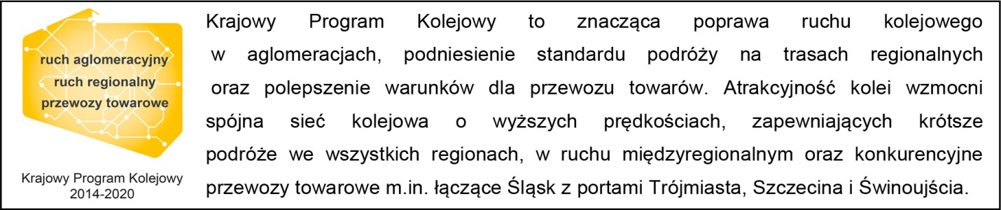

Kontakt dla mediów:
Piotr Hamarnik
Zespół prasowy
PKP Polskie Linie Kolejowe S.A.
piotr.hamarnik@plk-sa.pl
T: + 48 605 352 883

„Wyłączną odpowiedzialność za treść publikacji ponosi jej autor. Unia Europejska nie odpowiada za ewentualne wykorzystanie informacji zawartych w takiej publikacji”.

